第十一届（2026年）中国高校计算机大赛—移动应用创新赛
复赛作品说明文档
DayGlyph 日迹
可解释情绪计算与受控自进化记忆驱动的长期自我观察系统
细粒度情绪建模 / 双视觉签名 / 反馈记忆 / 本地优先 / 非医疗化
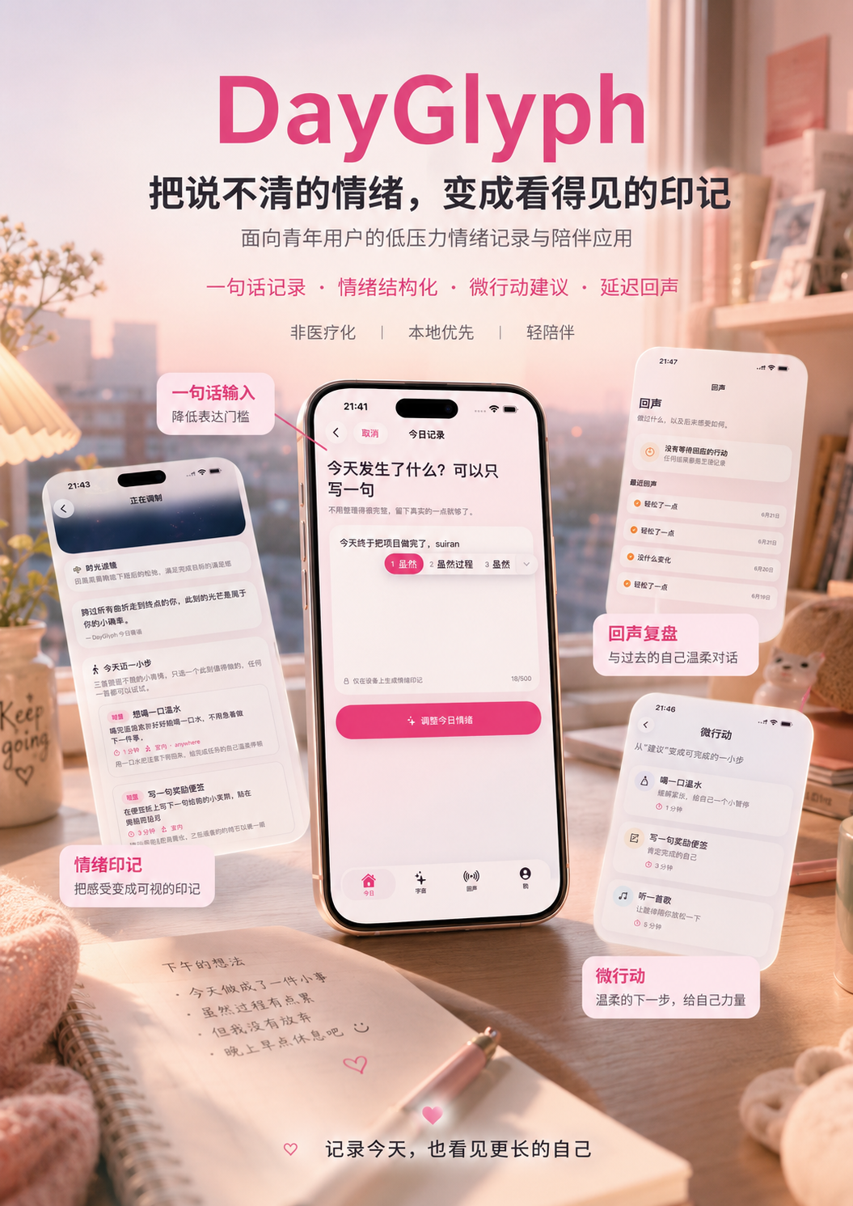
图 1 DayGlyph 复赛作品视觉：一句话记录、情绪印记、微行动与延迟回声

1、问题背景与用户分析（约200字）
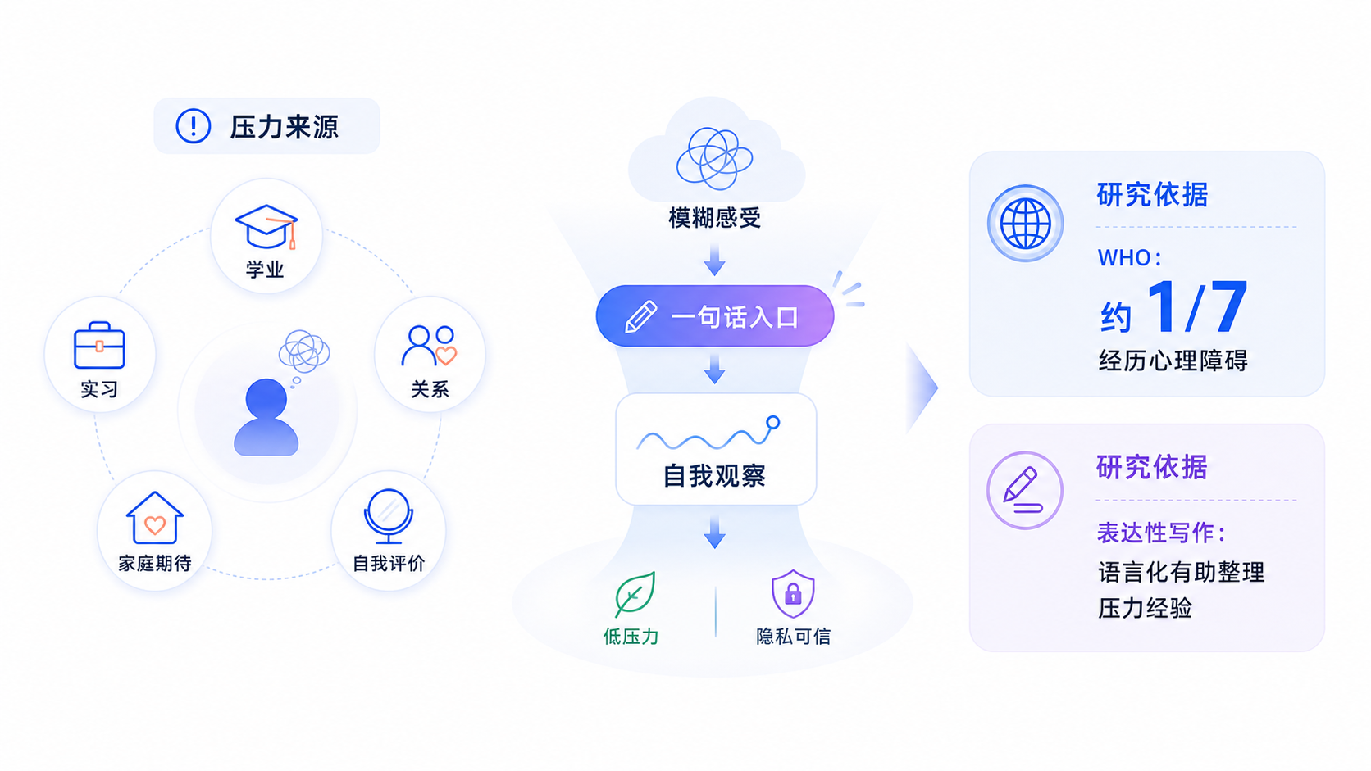
图 2 用户问题结构：叠加压力、模糊感受与低门槛自我观察需求
高校学生与年轻职场人长期处在学业、实习、关系、家庭期待和自我评价叠加的压力场中。WHO 2025 年资料显示，全球近 1/7 人口正与心理障碍共处[1]；但 DayGlyph 聚焦的是更广泛、非临床的日常自我观察需求。传统长日记在疲惫时启动成本高，单选心情或“好/坏”量表又会压平欣慰与疲惫、期待与担忧并存的真实体验。细粒度情绪研究表明，人们区分相近情绪的能力具有重要观察价值，重复的日常记录也可能促进更细致的情绪辨认[4][5]。因此，用户真正需要的不是更多诊断、任务与打卡，而是一个足够轻、可信任、能把“一句话”沉淀为长期线索的入口。
需求定义 | 不是再做一张情绪量表，而是在表达能力最低的时候，仍能完成一次低成本、可积累的自我观察。

2、相关竞品分析（约200字）
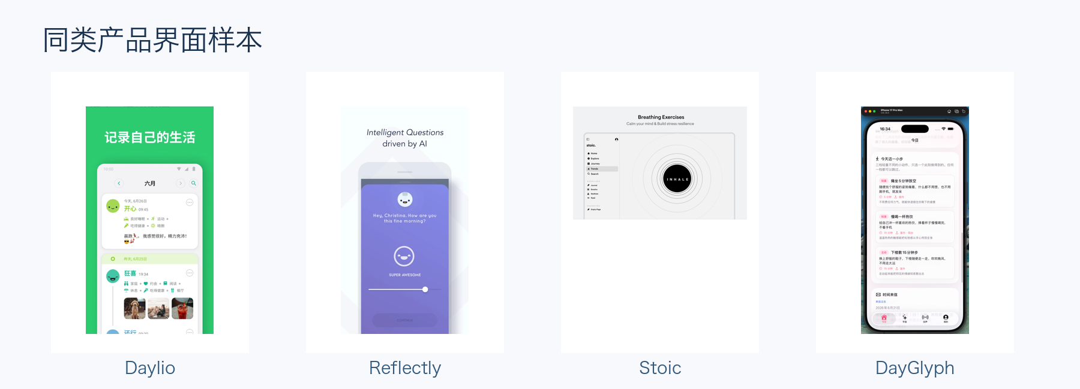
图 3 同类产品界面样本：从手动选择、引导练习到自然语言情绪计算
产品 | 输入方式 | 情绪表示 | 长期闭环 | 核心差异
Daylio | 表情 + 活动 | 离散心情 | 统计与相关图表 | 极低记录成本
Reflectly / Stoic | 引导问题 / 模板 | 叙事或自评 | 练习与回顾 | 结构化自我照护
Apple State of Mind | 滑杆 + 词项 | 标准化状态 | 历史与关联 | 系统级健康入口
DayGlyph | 一句自然语言 | 1～8 情绪 → 12 锚点 + VAD | 双视觉 + 行动回声 + 宇宙 | 可解释、本地优先、低压力

Daylio 以表情和活动标签实现两步记录，优势是轻量统计，但复杂中文感受仍需用户先自我归类[8]；Reflectly、Stoic 强调 AI 提问、模板与练习，容易把体验组织为“完成任务”；Apple 健康 State of Mind 具备系统级记录与关联图表，但入口仍是情绪滑杆、词项和影响因素选择[9]。DayGlyph 选择不同的技术路线：自然语言先进入 1～8 个细粒度情绪，再投影到 12 个锚点与 VAD 连续空间；同一向量同时驱动双视觉签名、微行动、回声和长期趋势。与“记录后给图表”相比，它把理解、表达、行动与回顾连接为闭环；日记、版本、行动和回声默认留在本机，用户可跳过、可删除、不受连续签到惩罚。
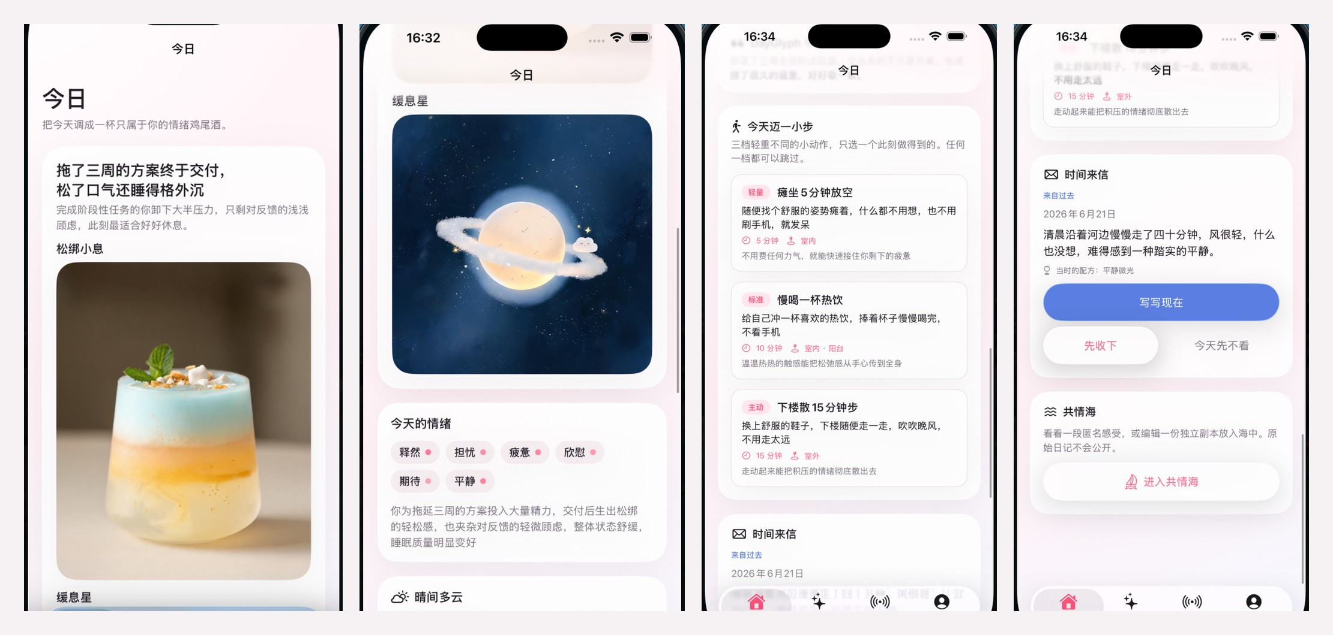
图 4 DayGlyph 今日页：情绪结构、双视觉、微行动与支持内容在同一链路呈现

3、可行性分析（约300字）
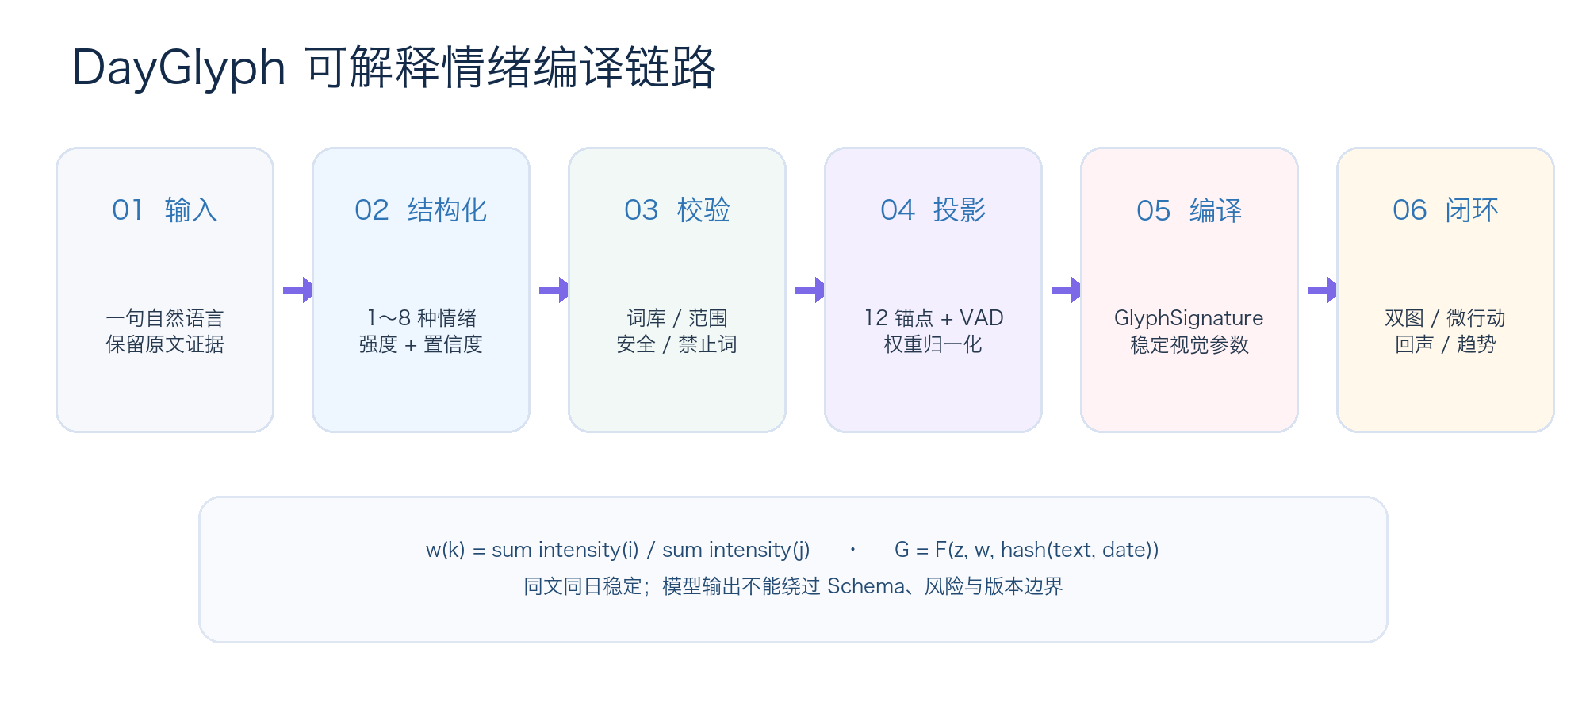
图 5 从自然语言到长期回顾的可解释情绪编译算法
阶段 | 核心输入 | 确定性约束 | 可验证输出
结构化理解 | 一句话文本 | 1～8 项、受控词库、原文证据 | 细粒度情绪 + 连续维度
锚点投影 | 情绪族与强度 | 聚合、归一化、范围 clamp | 12 维权重 + VAD
视觉编译 | z、w、稳定 seed | 固定公式与共享视觉方向 | 鸡尾酒 + 日星球
反馈聚合 | 行动与回声 | n≥3、只报告分布、不推断因果 | 个人历史发现

DayGlyph 已形成端到端 iOS 原型。Seed 2.0 Lite 将输入解析为情绪词、所属情绪族、强度、置信度、原文证据及 VAD 等连续维度；GenerationSchemaValidator 再校验 1～8 项数量、受控词库、数值区间、禁止诊断词与风险冲突。映射层按情绪族聚合并归一化权重：w_k = Σ intensity_i / Σ intensity_j，得到 12 维锚点分布；z=(V,A,D) 与 w 共同进入固定参数的 GlyphSignature，把效价映射到轨迹方向、唤醒度映射到节奏密度、掌控感映射到核心尺度，再以 hash(文本, 日期) 约束微扰，保证同文同日稳定。DayGenerationOrchestrator 以状态机编排“安全预检—结构化理解—Schema 校验—文字先展示—双图并行—本地保存—单图重试”，任一图片失败不阻塞另一项。SwiftData 保存日记与生成版本，图片落本地；趋势和回声由纯逻辑聚合器计算，并配套 Swift Testing、UI 测试、VoiceOver、减少动态与二维降级。
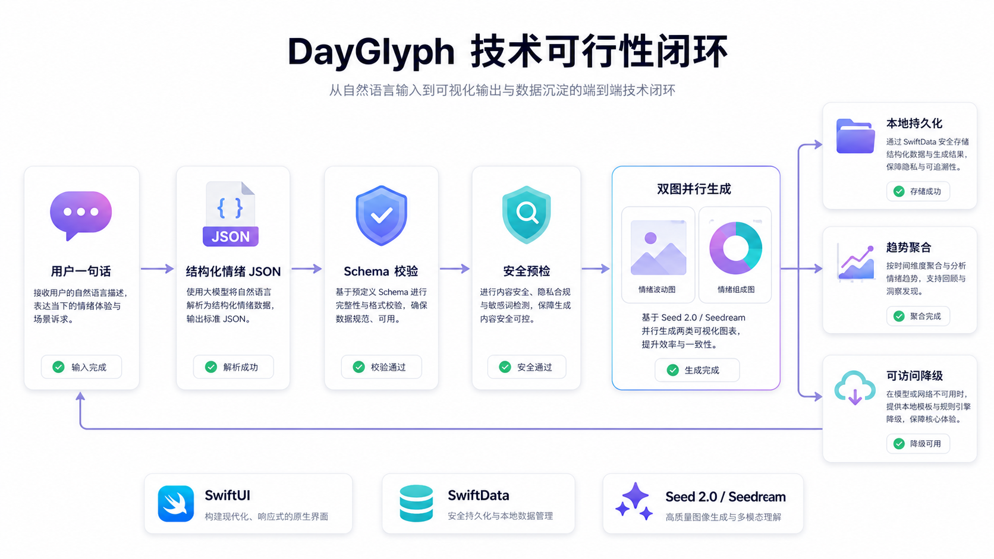
图 6 工程闭环：状态机编排、双图并发、本地持久化与可访问降级
工程能力 | 代码级证据 | 失败 / 降级策略
生成编排 | DayGenerationOrchestrator 状态机 | 单图独立重试；重启后补齐未保存资源
可信输出 | SchemaValidator + SafetyPrescreen | 字段非法回退；高风险在生图前短路
历史稳定 | generationID + 版本 + 稳定 seed | 历史不静默重算；同文同日稳定
可访问性 | VoiceOver + 减少动态 + 二维列表 | RealityKit 不可用时仍可完整浏览

4、App创新点（约300字）

图 7 同一次情绪结构生成的鸡尾酒—日星球双视觉签名示例
DayGlyph 的创新不是“给日记加 AI”，而是构建一套可解释、可复现、可演进的情绪编译系统。其一，“离散锚点 + 连续 VAD”双空间同时保留情绪语义与可计算几何，避免单标签丢失混合情绪；细粒度文本情绪研究也支持多类别表达的必要性[6]。其二，提出“语义—视觉同构”：鸡尾酒与日星球共享色板、温度、密度和光线约束，形成可追溯的双视觉签名，而非两次无关生图。其三，以“记录—微行动—延迟回声—统计发现”构成反馈闭环；当前仅在同类样本不少于 3 次时呈现分布，不把相关性写成疗效。其四，规划受控自进化记忆：借鉴分层记忆与反思式管理研究[7]，将每日事件、跨期摘要和用户确认偏好分层，只对可验证节点执行 ADD、UPDATE、DECAY、DELETE；记忆可查看、可撤回，原文不作为隐藏人格标签。其五，把安全做成算法分支：高风险输入在生图前短路，普通低落不被医疗化，所有历史版本保持稳定。
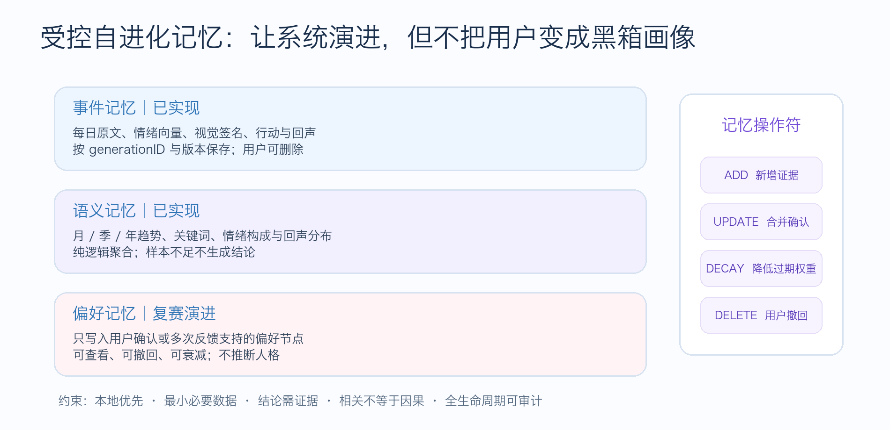
图 8 受控自进化记忆：已实现基础与复赛演进边界

5、应用前景（约200字）
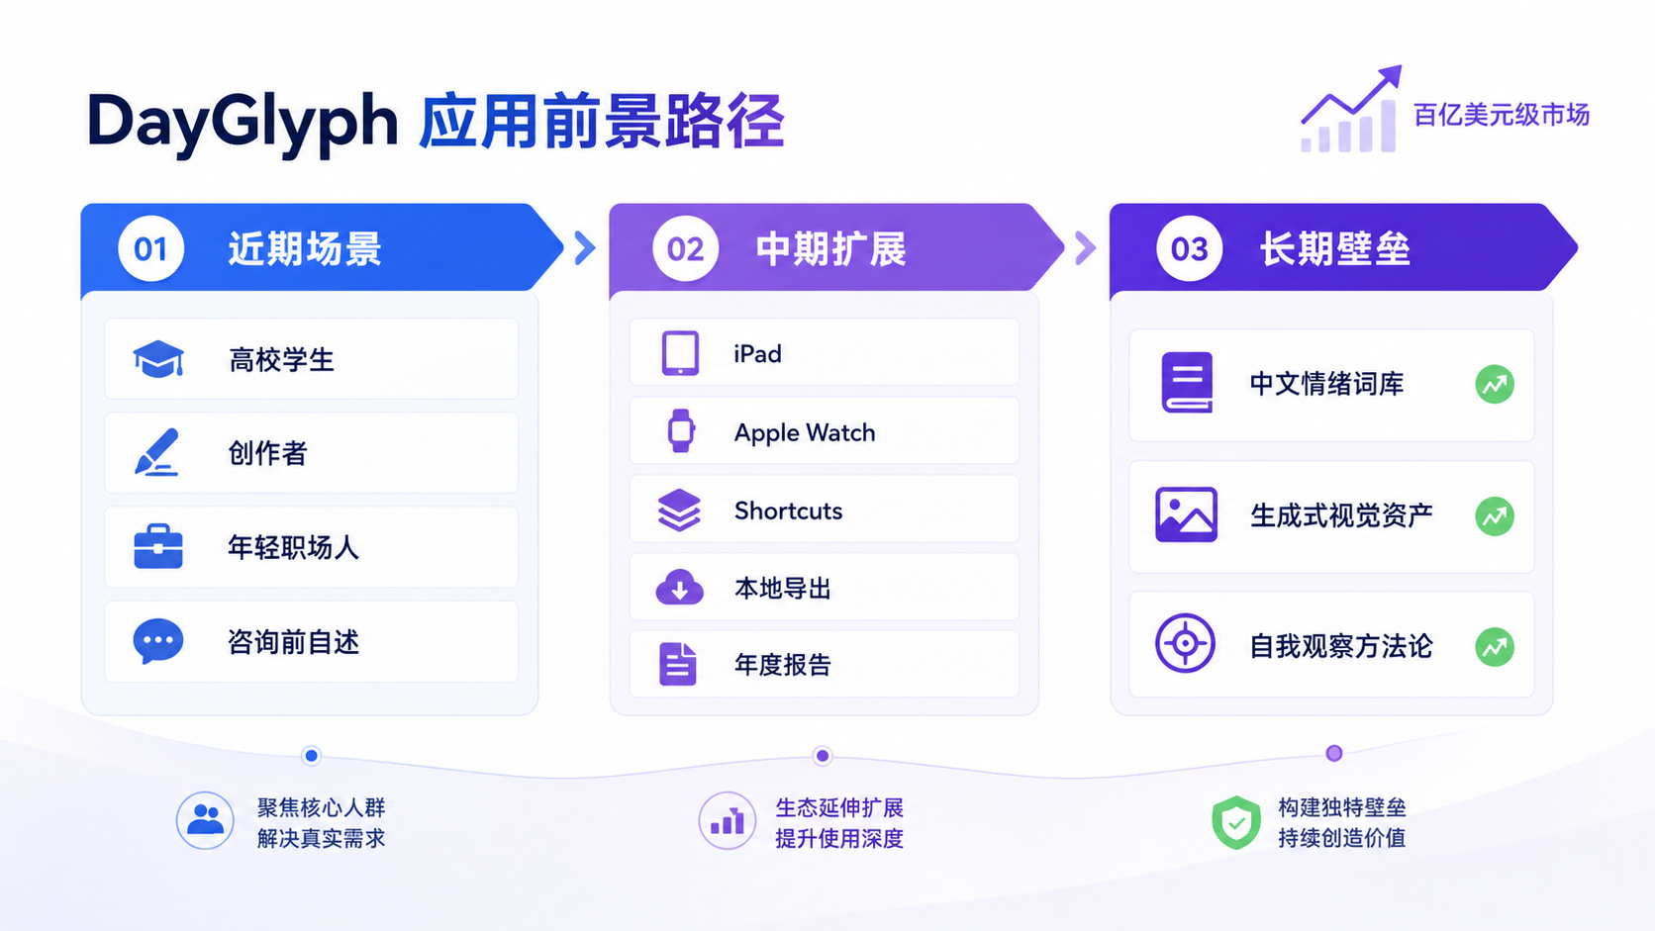
图 9 产品路径：核心人群验证、跨设备延伸与长期技术资产
阶段 | 产品目标 | 算法 / 工程重点 | 价值验证
近期 | iPhone 核心闭环稳定 | 离线降级、可解释评测、真机性能 | 完成率与回访意愿
中期 | iPad / Watch / 年度报告 | 端侧模型、跨设备同步边界 | 留存与付费意愿
长期 | 用户可控的个人情绪资产 | 中文词库、视觉编码、记忆协议 | 可信个性化壁垒

Grand View Research 预计全球心理健康 App 市场将由 2024 年约 74.8 亿美元增长至 2030 年约 175.2 亿美元[10]。在增长与信任赤字并存的市场中，DayGlyph 不与诊疗产品竞争，而切入高校学生、独立创作者和年轻职场人的日常情绪记录，并可作为咨询前自述、校园活动和个人年度回顾的低压力辅助工具。近期完善真机稳定性、离线降级与可解释评测；中期扩展 iPad、Apple Watch、年度报告及端侧模型；长期形成“中文情绪词库 + 可解释视觉编码 + 用户可控记忆协议”的技术资产。其商业价值来自高复访的个人数据沉淀与跨设备订阅，社会价值则是让更多人在需要专业帮助之前或之外，拥有一个不评判、可持续、守住数据主权的自我观察入口。

参考文献
[1] World Health Organization. Mental disorders[EB/OL], 2025. WHO
[2] Russell J A. A circumplex model of affect[J]. Journal of Personality and Social Psychology, 1980, 39(6): 1161-1178. DOI
[3] Bradley M M, Lang P J. Measuring emotion: The Self-Assessment Manikin and the semantic differential[J]. Journal of Behavior Therapy and Experimental Psychiatry, 1994, 25(1): 49-59. PubMed
[4] Hoemann K, Barrett L F, Quigley K S. Emotional Granularity Increases With Intensive Ambulatory Assessment[J]. Frontiers in Psychology, 2021. PMC
[5] Nook E C, et al. The Nonlinear Development of Emotion Differentiation[J]. Psychological Science, 2018, 29(8): 1346-1357. PMC
[6] Demszky D, et al. GoEmotions: A Dataset of Fine-Grained Emotions[C]. ACL, 2020: 4040-4054. ACL Anthology
[7] Tan Z, et al. In Prospect and Retrospect: Reflective Memory Management for Long-term Personalized Dialogue Agents[C]. ACL, 2025: 8416-8439. ACL Anthology
[8] Daylio. Mood Tracker and Micro Diary official website[EB/OL]. Daylio
[9] Apple. Log your state of mind in Health on iPhone[EB/OL]. Apple Support
[10] Grand View Research. Mental Health Apps Market Size, Share & Trends Analysis Report[EB/OL], 2026. Grand View Research

